Korea Seoul Free day
เกาหลี โซล อิสระท่องเที่ยว 1 วัน
4 วัน 2 คืน พักโซล 2 คืน ไม่เปลี่ยนโรงแรม

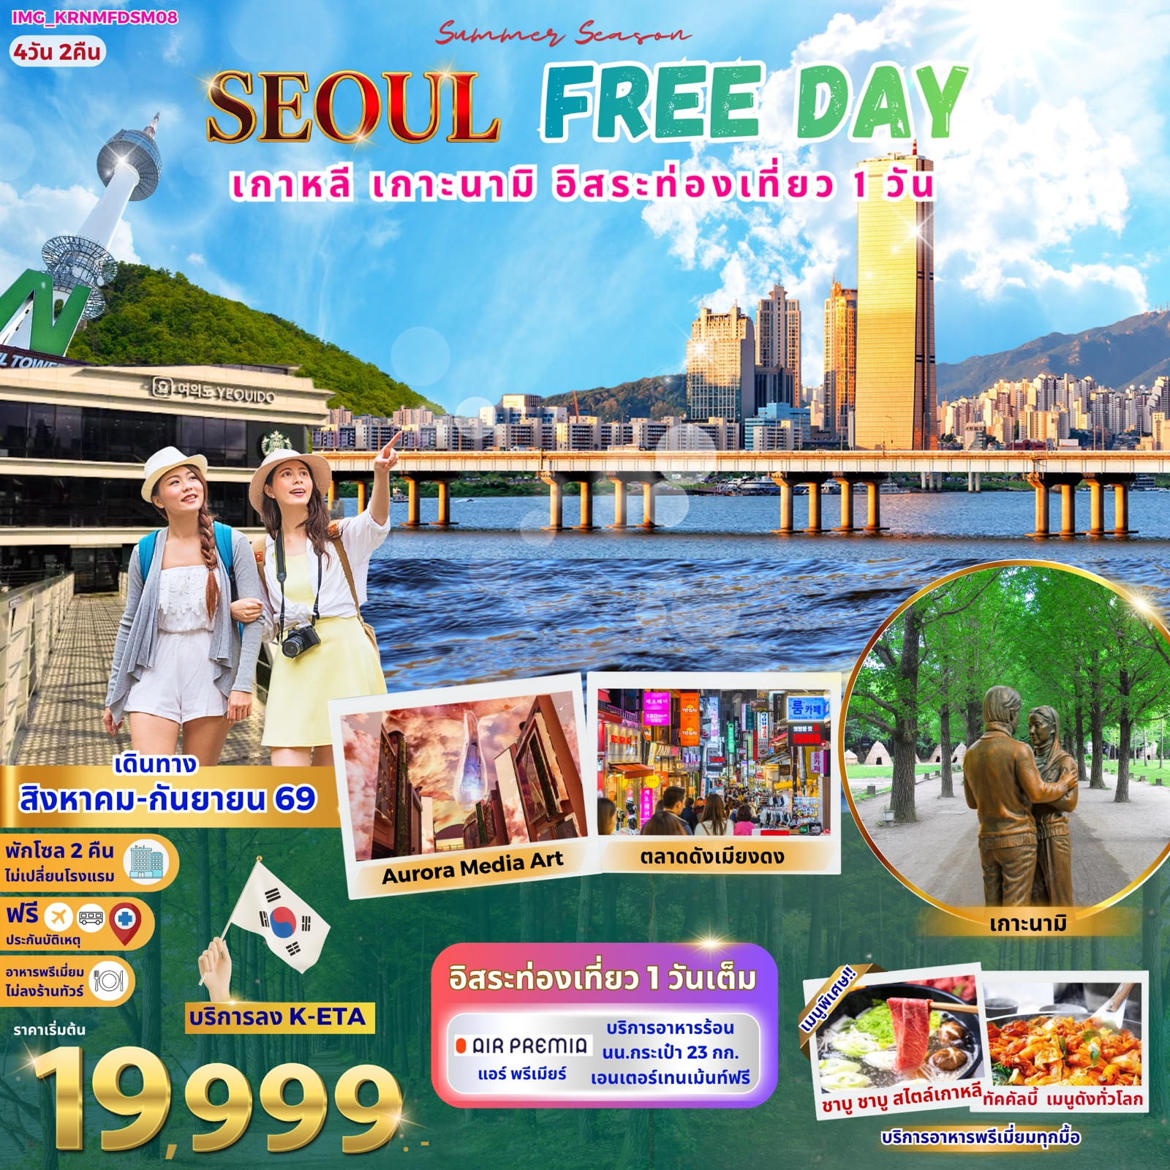

วันที่ | รายการท่องเที่ยว | มื้ออาหาร  เช้า กลางวัน เย็น |  |  | โรงแรมที่พัก
1 | สนามบินสุวรรณภูมิ กรุงเทพฯ BKK-ICN KE652 23:30-06:55
2 | สนามบินอินชอน – INSPIRE Entertainment Resort - เกาะนามิ - อิสระช้อปปิ้งเมียงดง | ✈ | X | Cash  back | Seoul Hotel Area 3*
3 | อิสระท่องเที่ยว 1 วัน (ไม่มีหัวหน้าทัวร์ และรถบริการ) |  | X | X | Seoul Hotel Area 3*
4 | COSMETIC SHOP - สมุนไพรเกาหลี - โรงงานสาหร่าย ทำคิมบับ (ข้าวห่อสาหร่าย ใส่ชุดฮันบกถ่ายรูป) - ซุปเปอร์มาเก็ตเกาหลี - สนามบินอินชอน - สนามบินสุวรรณภูมิ ICN-BKK KE651 18:05-21:45 |  |  | ✈
เมนูอาหาร (บริษัททัวร์ ขอสงวนสิทธิ์จัดให้ตามความเหมาะสมในโปรแกรมท่องเที่ยว)

วันแรก สนามบินสุวรรณภูมิ กรุงเทพฯ
หัวหน้าทัวร์ และเจ้าหน้าที่คอยให้การต้อนรับอำนวยความสะดวก
กรณีผู้โดยสารไม่ได้มาเช็กอิน และไม่ได้ทำการยกเลิกการจองก่อนเวลาปิดเคาน์เตอร์เช็กอิน
หรือไม่ได้มาขึ้นเครื่องหลังจากเช็กอินเรียบร้อยแล้ว สายการบินอาจเรียกเก็บค่าธรรมเนียมกับผู้โดยสาร
ผู้โดยสารขาออก | หน้าเคาน์เตอร์ | สายการบิน | ประตูทางเข้า
เวลา 19.00 น. | Q | Air Premia | 8

ขอสงวนสิทธิ์เปลี่ยนแปลงเที่ยวบิน และตารางการบินของสายการบินตามที่ได้อนุมัติ

สายการบิน | BKK-ICN | เวลาออก | เวลาถึง
Air Premia | YP602 | 22.45 | 06.15
น้ำหนักกระเป๋าใต้ท้องเครื่อง 23 กิโลกรัม(1ชิ้น) ถือขึ้นเครื่อง 10 กิโลกรัม
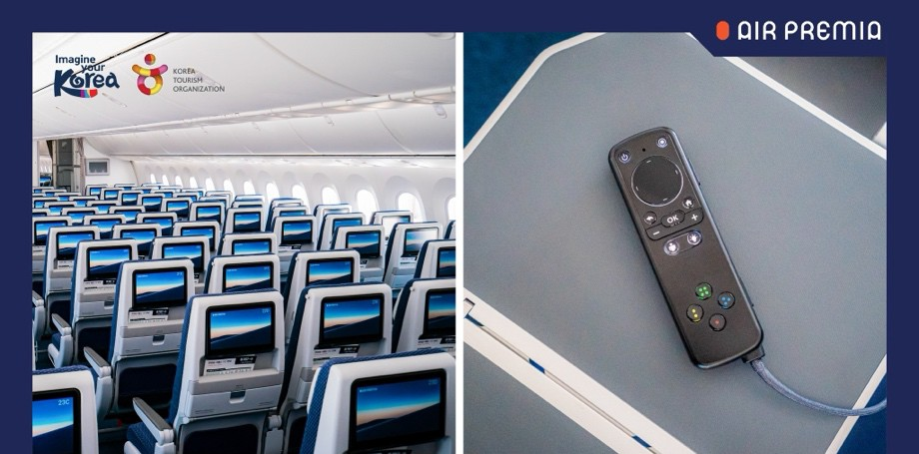
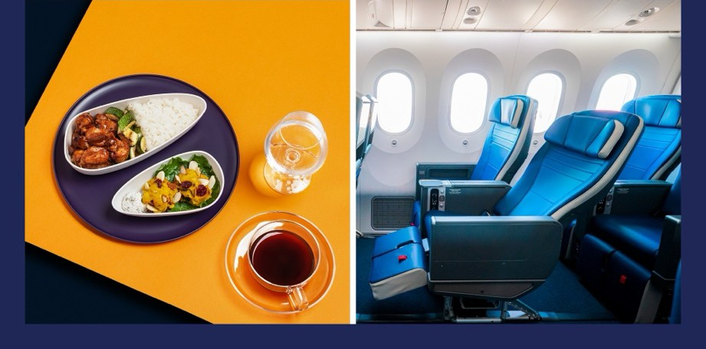
(บริการอาหารร้อน และเครื่องดื่มไป-กลับ มีจอทุกที่นั่ง)
วันที่สอง สนามบินสุวรรณภูมิ - สนามบินอินชอ

ออกเดินทางสู่ประเทศเกาหลีใต้ โดยเส้นทางบินระหว่างประเทศไทย และเกาหลี (เวลาที่เกาหลีใต้เร็วกว่าไทย 2 ชั่วโมง)

วันที่สอง สนามบินอินชอน – INSPIRE Entertainment Resort - หมู่บ้านบุกชอนฮันอก
เช้า ถึงท่าอากาศยานนานาชาติอินชอน ประเทศเกาหลีใต้ ผ่านพิธีการตรวจคนเข้าเมืองเป็นที่เรียบร้อยแล้ว (เวลาท้องถิ่นที่เกาหลีใต้ เร็วกว่าประเทศไทย 2 ชั่วโมง กรุณาปรับเวลาของท่านเพื่อความสะดวกในการนัดหมาย) หลังผ่านขั้นตอนการตรวจคนเข้าเมือง และตรวจรับสัมภาระเรียบร้อยแล้ว อันยอง ยินดีต้อนรับทุกท่านเข้าสู่ ประเทศสาธารณรัฐเกาหลีใต้

นำท่านถึง INSPIRE Entertainment Resort เปิดให้บริการในปี 2567 เป็นรีสอร์ท Mohegan ล่าสุด และใหญ่ที่สุดในเอเชียเหนือ รีสอร์ทเพื่อความบันเทิงครบวงจรแห่งนี้ประกอบด้วยโรงแรมระดับ 5 ดาว คาสิโน ห้างสรรพสินค้า ร้านอาหารที่มีเอกลักษณ์เฉพาะตัว ห้องนิทรรศการ สถานที่แสดงในร่ม INSPIRE Arena สวนน้ำ และสิ่งอำนวยความสะดวกด้านความบันเทิงอื่นๆ รีสอร์ทแห่งนี้มีรูปลักษณ์ร่วมสมัย ให้ทุกท่านได้สัมผัสกับเทคโนโลยีที่ลำสมัยที่สุด ที่ตกแต่งด้วยจอ LED ขนาดมหึมาสูงถึงเพดาน แชนเดอเลียร์ขนาดใหญ่ที่สามารถเปลี่ยนรูปแบบเคลื่อนไหวตามดนตรี น้ำตก LED ขนาดใหญ่ตรงทางบันไดขึ้น ลง และเปลี่ยนรูปแบบการแสดงตลอดเวลา ยิ่งใหญ่มาก ไฮไลท์ โดยมี AURORA ซึ่งเป็นถนน LED ยาว 150 เมตรที่จัดแสดงการผสมผสานระหว่างเทคโนโลยี และศิลปะดิจิทัลทุกๆ 30 นาที คุณจะรู้สึกราวกับว่ากำลังเดินคดเคี้ยวท่ามกลางหญ้าสูงในป่าลึกลับ อยู่ใต้ท้องฟ้าสีครามที่ไร้ขอบเขต หรือบางทีคุณอาจพบว่าตัวเองจมอยู่ใต้น้ำลึกของมหาสมุทรสีฟ้า ท่องไปในความอัศจรรย์ในพื้นที่ดิจิทัลอันกว้างใหญ่ที่ไม่เคยมีมาก่อน
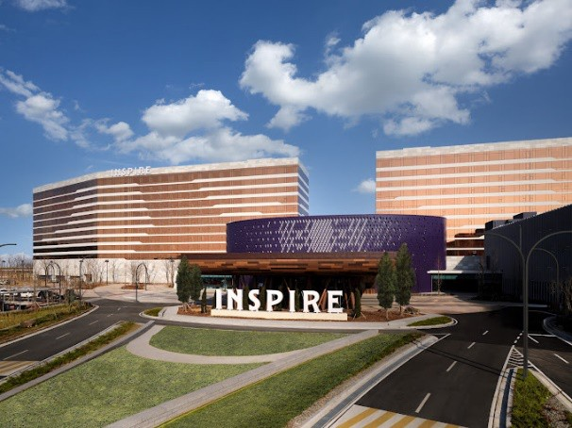
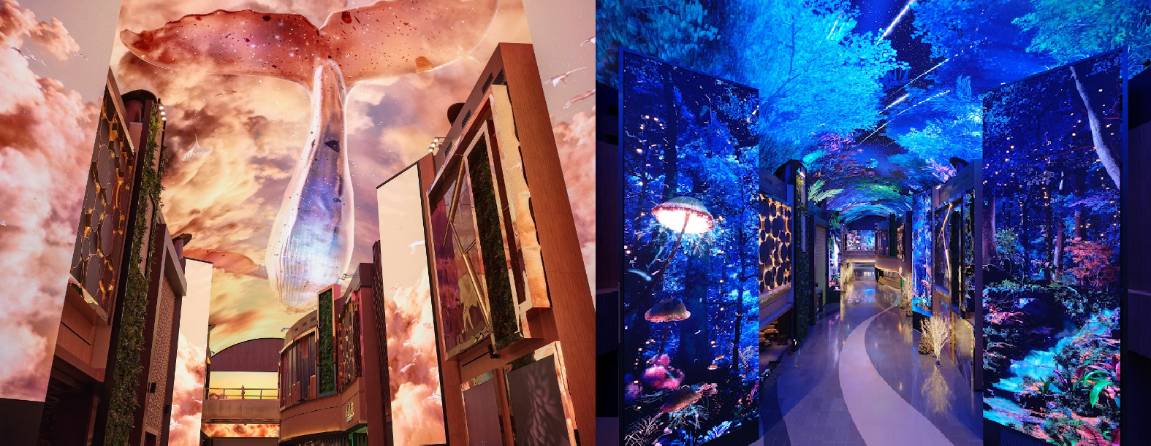
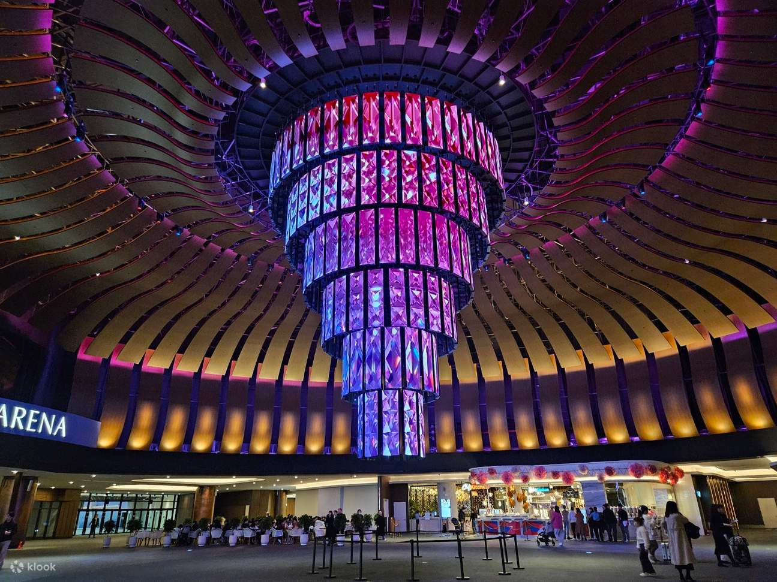
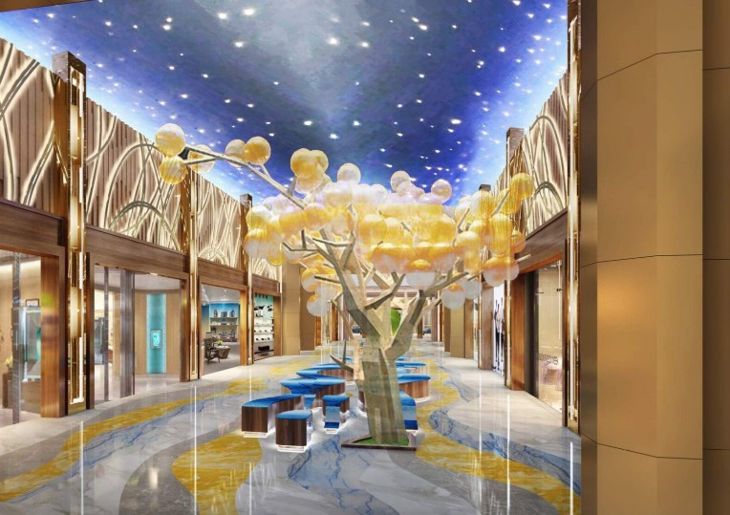
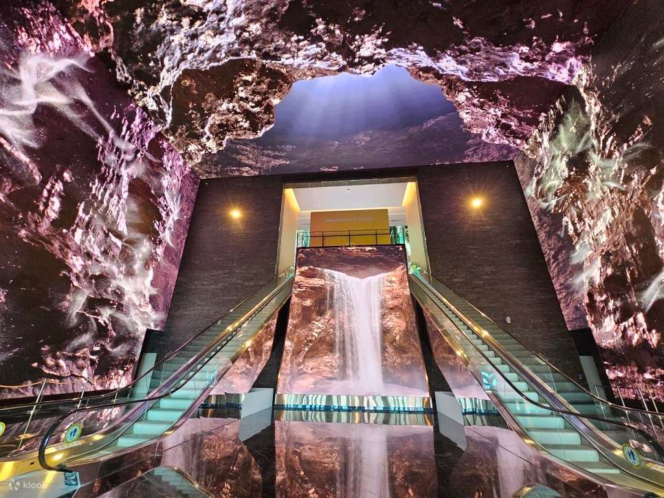

อาหารกลางวัน (1)
ลิ้มลองเมนูดังตามละคร Winter Love Song “ ทัคคาลบี “ ร้านดังในหมู่ชาวเกาหลี
ไก่บาร์บีคิวผัดซอสเกาหลี อาหารเลื่องชื่อของเมืองชุนชอน เสิร์ฟพร้อมข้าวสวย และเครื่องเคียง
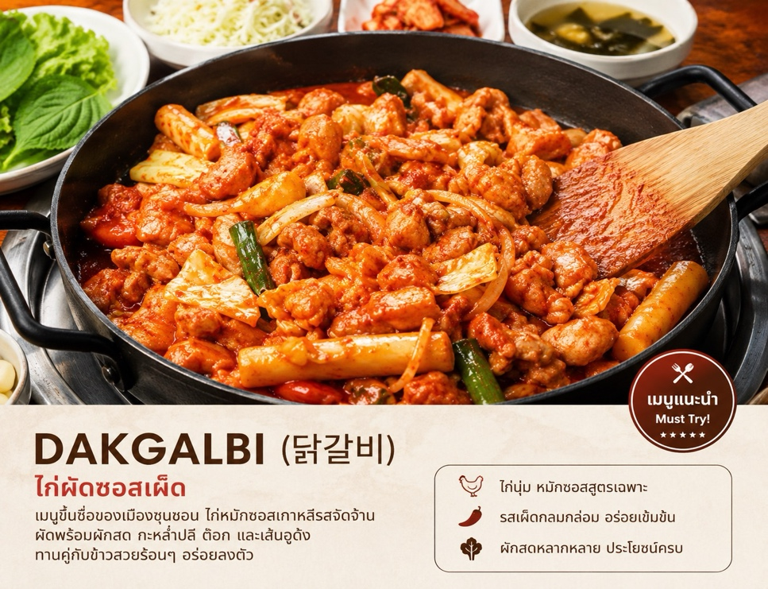

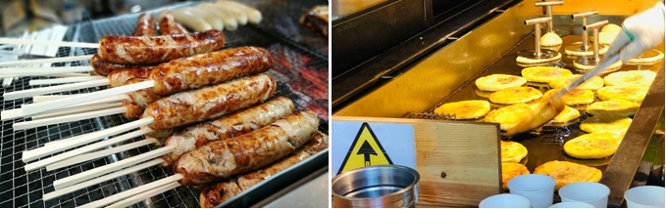
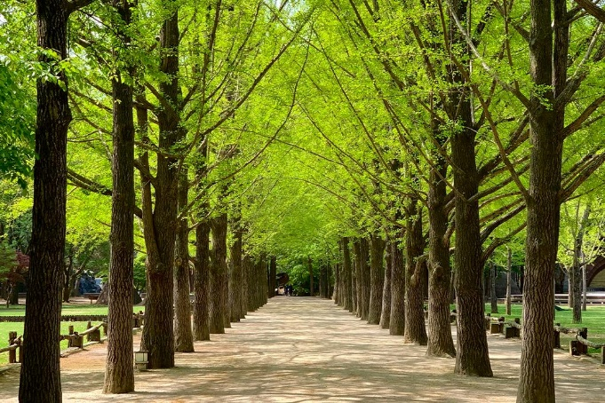
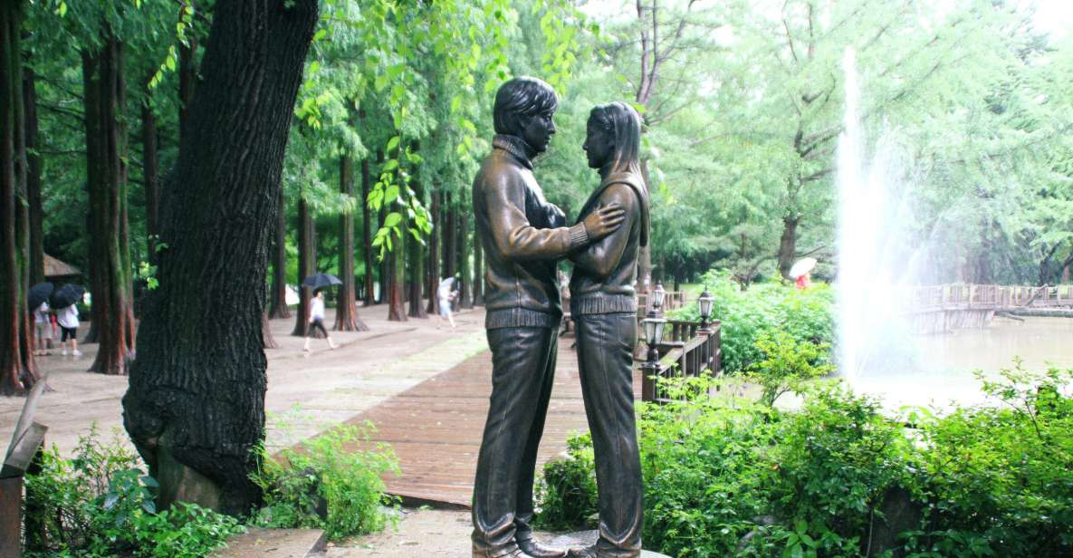
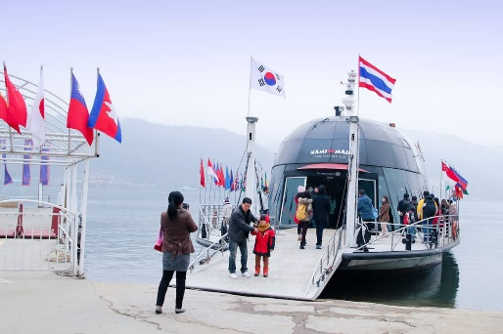
..นำท่านเดินทางสู่ เกาะนามิ (Nami Island) ลงเรือเฟอร์รีข้ามไปยังเกาะ (ใช้เวลาประมาณ 10 นาที) ให้ท่านได้ดื่มด่ำกับธรรมชาติ แมกไม้ ทิวสนบนเกาะนามิ และไส้กรอกนามิแสนอร่อย สัมผัสบรรยากาศแสนโรแมนติก เที่ยวได้ทุกฤดู ชมความงามของธรรมชาติที่แข่งกันเปลี่ยนไล่สี เหลือง ส้ม แดง สวยงาม พร้อมกับลมเย็นๆ ให้ท่านได้ย้อนรอยละครรักแนว DRAMA ซีรีย์เกาหลีที่โด่งดังไปทั่วเอเชีย WINTER LOVE SONG หรือ เพลงรักในสายลมหนาว พร้อมเก็บภาพความประทับใจ ถ่ายรูป กับดาราแสดงนำ BAE YONG JOON และ CHOI JI WOO รูปปั้นที่สร้างขึ้นเพื่อไว้เก็บเป็นภาพความประทับใจ กับฉากและเนื้อเรื่องที่เรียกเสียงสะอื้นและน้ำตาของผู้ชมนอกจออย่างท่วมท้น ระหว่างทางกลับมีร้านค้า 2 ข้างทาง อาทิ ร้านซาลาเปา ร้านไส้กรอก ขนมแพนเค้กแสนอร่อย ให้ท่านเลือกซื้อทานได้ตามอัธยาศัย หรือจะเลือกนั่งจิบกาแฟร้อนๆ ในร้าน Coffee Shop ถ่ายรูปเช็คอินเก๋ๆ ก็สวยไปอีกแบบ

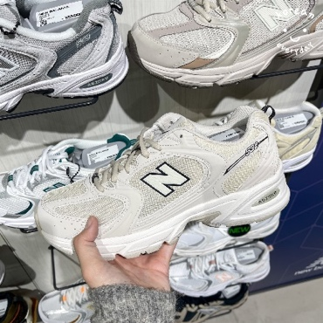
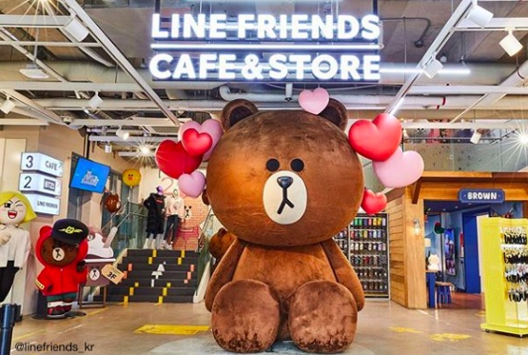
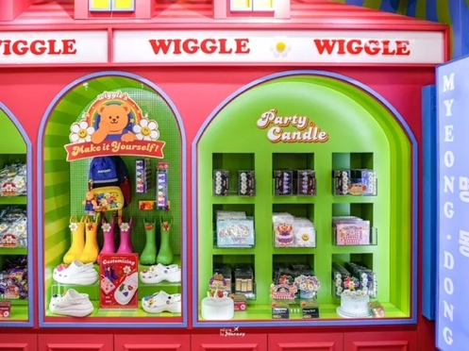
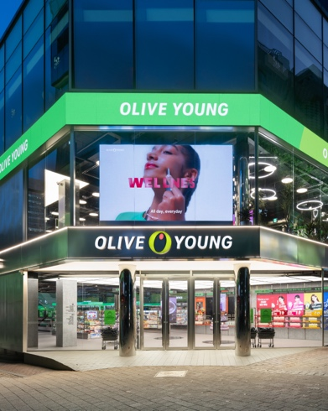
..พาตะลุย ย่านเมียงดง แหล่งช้อปปิ้งอันดับต้นๆ ที่ทุกคนรู้จักกันเป็นอย่างดี สวรรค์ของนักช้อป สามารถเลือกซื้อเลือกหาสินค้านานาประเภทได้ตามใจชอบ อาทิ เสื้อผ้า รองเท้า เครื่องสำอาง และอื่นๆ อีกมากมาย รวมไว้แทบทุกแบรนด์ ที่มีอยู่ในเกาหลี แฟชั่นแบรนด์ฮิต emis, Marithe, Matin Kim, สกินแคร์/เครื่องสำอาง Olive Young ร้าน POP MART ห้ามพลาด สำหรับสายจุ่ม

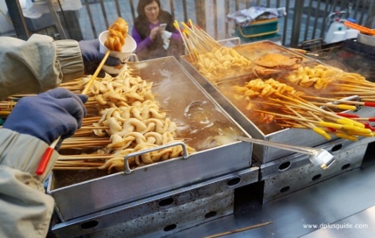
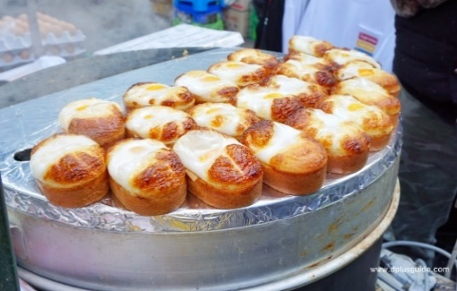
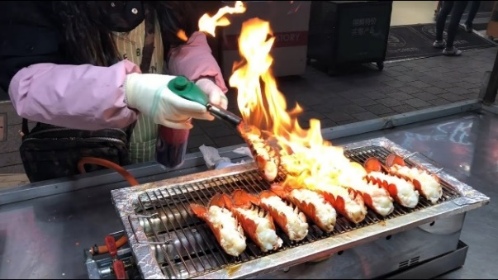
นอกจากการมาช้อปปิ้งแล้ว เสน่ห์อีกอย่างของที่นีคือ STREET FOOD สองข้างทางเต็มไปด้วยรถเข็นที่ขายของกินจำพวก เครันปัง เค้กไข่สไตล์เกาหลีแสนอร่อย ล็อบสเตอร์ย่างชีส กุ้งตัวใหญ่สดรสหวาน ย่างบนเตาร้อนๆ โรยหน้าด้วยชีสแบบเข้มข้น หอยเชลล์อบชีส หอยไซส์ใหญ่ย่างเนยโรยทับด้วยชีส ครัวซองค์ปลา ขนมอบเนื้อนุ่มคล้ายแพนเค้กรูปปลามีหลากหลายไส้ให้เลือก ต็อกบกกิ แป้งราดซอสสีแดงรสจัด โอเด้ง แผ่นแป้งพับเสียบไม้รสชาติคล้ายลูกชิ้นปลา โฮต็อก ขนมแป้งแพนเค้กหนานุ่มสอดไส้น้ำตาลหรือน้ำผึ้ง ออมุก ลูกชิ้นปลาบดเสียบไม้ ทวิกิม เมนูผัก และอาหารทะเลชุบแป้งทอด มันหวาน หรือของทอดต่างๆ ล้วนมีให้ลองชิมได้รสชาติแบบคนเกาหลีแท้ๆ

อิสระอาหารเย็น (2)
Cash Back 10000 วอน เพื่อไม่รบกวนเวลาเที่ยวชม
ได้เวลาสมควรนำท่านเช็คอิน โรงแรม Seoul Hotel Area 3*

วันที่สาม อิสระท่องเที่ยว 1 วัน (ไม่มีหัวหน้าทัวร์ และรถบริการ)
เช้า รับประทานอาหาร ที่ห้องอาหารโรงแรม (3)

อิสระท่องเที่ยว 1 วัน ไม่มีหัวหน้าทัวร์ และรถบริการ อิสระอาหารกลางวัน และอาหารเย็น

สถานที่ท่องเที่ยวแนะนำ

พระราชวังเคียงบกกุง เป็นพระราชวังหลวงเก่าแก่ที่ผ่านประวัติศาสตร์เกาหลีมาอย่าง ยาวนาน พระราชวังและสิ่งปลูกสร้างต่างๆ สร้างขึ้นด้วยสถาปัตยกรรมเกาหลีดังเดิมซึ่งมีความงดงามเป็นอย่างมาก อีกทั้งทั้งมีฉากหลังเป็นเทือก
เขาพูคักซานที่ช่วยส่งเสริมความยิ่งใหญ่ให้กับพระราชวังหลวงแห่งนี้ นอกจากนี้ยังได้รับการ ยอมรับให้เป็นมรดกโลก
ทางวัฒนธรรมโดย UNESCO ในปีค.ศ.1997 พระราชวังที่มีขนาดใหญ่ และเก่าแก่ที่สุดในกรุงในกรุงโซล อีกด้วย และยังเป็นจุดชมใบไม้เปลี่ยนสีที่มีชื่อเสียง สามารถเช่าชุดฮันบก ถ่ายรูปในวังได้

ทะเลสาบซอกชนโฮซุ เป็นทะเลสาบขนาดใหญ่ของกรุงโซลที่ถูกแบ่งเป็น 2 ฝั่งด้วยถนนคนเดินตรงกลาง มีสวนสาธารณะล้อมรอบทะเลสาบ สำหรับชาวเมืองได้มาพักผ่อน และออกกำลังกาย และเป็นที่ตั้งของสวนสนุกลอตเต้ เวิลด์ สวนสนุกที่มีชื่อเสียงของโซล รวมทั้งเป็นจุดชมดอกพอดกด หรือดอกซากุระเกาหลี และใบไม้เปลี่ยนสีที่มีชื่อเสียงของเมืองด้วย

ยอดเขานัมซานโซลทาวเวอร์ ชมวิวมุมกว้างแบบพาโนราม่า จุดเด่นอันสวยงามของกรุงโซลที่มองเห็นได้จากที่ไกลๆ สำหรับบรรดาคู่รักกับกิจกรรมคล้องใจไว้ที่กุญแจ Love Key Ceremony เป็นจุดที่ให้คู่รักมาเขียนข้อความและชื่อของคู่ตัวเองลงบนแม่กุญแจหลากสีกิมมิคน่ารักๆที่ทำให้หอคอยแห่งนี้กลายเป็นสถานที่เดทสุดฮิตอีกแห่งหนึ่งในเกาหลี (ไม่รวมค่าขึ้นลิฟท์ และกิจกรรมคล้องกุญแจ)
ถนนวัฒนธรรมอินซาดง แห่งนี้เป็นย่านเก่าแก่ที่สําคัญของเมืองโซล ภายในบริเวณนี้จะมีถนนสายหลักอินซาดง ที่ตาม
ซอกซอยจะมีเป็นร้านอาหารแบบดั่งเดิมเก่าแก่ มีทั้ง โรงน้ำชา ร้านกาแฟ ร้านอาหาร และแกลเลอรี่ ใครที่เป็นสายอาร์ท
จะต้องถูกใจแน่นอน

ย่านฮงแด แหล่งรวมวัยรุ่น และสวรรค์แห่งการช้อปปิ้ง ตลาดฮงแด อยู่ทางด้านหน้าของมหาวิทยาลัยฮงอิก ศูนย์รวมวัยรุ่นและแฟชั่นต่าง ๆ ร้านค้า เครื่องสำอาง เสื้อผ้า ร้านอาหารสวย ๆ ดี ๆ มีเพียบที่สำคัญราคาเป็นมิตร เพราะเป็นย่านนักศึกษา ส่วนใครมาเดินวันเสาร์เขาจะมีตลาดใหญ่งานขายศิลปะ งานแฮนด์เมดและเครื่องประดับ ส่วนวันอาทิตย์จะมี Hope Market มีกิจกรรมและคอนเสิร์ตกลางแจ้ง ได้บรรยากาศวัยรุ่น อีกทั้งยังมีคาเฟ่ ร้านอาหารท้องถิ่นมากมาย ได้บรรยากาศคึกครื้น สนุกอิ่มท้องได้ทั้งวัน ห้ามพลาด POPMART ช้อปจุ่ม เพลินๆ กันได้เลย

ย่านซองซู เป็นย่านใหม่สุดฮิต ที่คนท้องถิ่นนิยมมาเดินกันมาก มีร้านแบรนด์ดังๆ ทั้งแบรนด์เกาหลี และต่างประเทศ Tamburins Stand Oil Emis MARITHÉ FRANÇOIS GIRBAUD Adidas New Blance ร้านน้ำหอมชื่อดัง TAMBURINS ร้านเครื่องสำอางชื่อดัง Dasique ชั้น 2 เป็นคาเฟ่อีกด้วย รวมทั้งร้านขนมปังเกลืออันโด่งดัง ห้ามพลาด คาเฟ่ดิออร์ Dior Seongsu Pop Up Store ตกแต่งด้วยเรือนกระจก แวววาว สวยทุกมุม นอกจากนั้นยังมีร้านคาเฟ่น่ารักเล็กๆ และร้านอาหาร อีกมากมาย

วันที่สี่ COSMETIC SHOP - สมุนไพร เกาหลี - โรงงานสาหร่าย ทำคิมบับ (ข้าวห่อสาหร่าย
ใส่ชุดฮันบกถ่ายภาพ) - ซุปเปอร์มาเก็ตเกาหลี - สนามบินอินชอน - สนามบินสุวรรณภูมิ
เช้า รับประทานอาหาร ที่ห้องอาหารโรงแรม (4)

จากนั้นนำท่านช้อปปิ้ง “เครื่องสำอางปลอดภาษี” COSMETIC SHOP เครื่องสำอางขึ้นชื่อของเกาหลี อาทิ โบท็อกหน้าเด็ก หน้ากาก LED ช่วยพื้นฟูสภาพผิว, SNAIL CREAM (ครีมหอยทาก) , ครีมบำรุงต่างๆ , CC ครีม ซึ่งราคาถูกกว่าที่เมืองไทยเกือบเท่าตัว และบางผลิตภัณฑ์ยังไม่มีขายในไทย

นำท่านรู้จัก และเข้าใจ ศูนย์ฮ๊อกเก็ตนามู ต้นไม้ฮ๊อกเก็ตนามูชนิดนี้เจริญเติบโตในป่าลึกบนภูเขาที่ปราศจากมลภาวะและระดับสูงเหนือน้ำทะเล 50-800 เมตร เมล็ดของพันธุ์ฮ๊อกเก็ตนี้ ..ชาวเกาหลีรุ่นใหม่นิยมนำมารับประทานเพื่อช่วยดูแลตับให้สะอาดแข็งแรง ป้องกันโรค ตับแข็งไม่ถูกทำลายจากการดื่มแอลกอฮอล์ กาแฟ บุหรี่ สารตกค้างจากอาหารและยา

..จากนั้นนำท่านรู้จักและเข้าใจ สมุนไพรโสมเกาหลี ที่ช่วยเสริมสร้างความแข็งแรงให้แก่ระบบย่อยอาหารและปอด ช่วยทำให้จิตใจสงบและเพิ่มพละกำลังโดยส่วนรวมสรรพคุณทางการแพทย์ ช่วยบำรุงหัวใจ ป้องกันโรคหัวใจขาดเลือด เสริมประสิทธิภาพทางเพศ ลดและป้องกันมะเร็ง โสมเกาหลีอาจจะได้จดทะเบียนมรดกโลกโดยองค์การยูเนสโก

ชม โรงงานสาหร่ายเกาหลี ให้ท่านได้ชมกรรมวิธีในการผลิตสาหร่ายเกาหลีแสนอร่อย พร้อมชิมสาหร่ายๆ หรือจะเลือกซื้อเป็นของฝากกลับบ้านก็ได้ จากนั้นพาท่านไปสวยหล่อแบบหนุ่มสาวเกาหลี กับการสวมชุดประจำชาติเกาหลี “ ชุดฮันบก” ให้ท่านได้ถ่ายรูปตามอัธยาศัย จากนั้นนำท่านไปเรียนรู้เกี่ยวกับการ ทำคิมบับ (ข้าวห่อสาหร่าย) อาหารง่ายๆ ที่คนเกาหลีนิยมรับประทาน “คิม” แปลว่า สาหร่าย “บับ” แปลว่า ข้าว โดย วิธีการทำ จะห่อเป็นแท่งยาวๆ แล้วหั่นเป็นชิ้นพอดีคำ

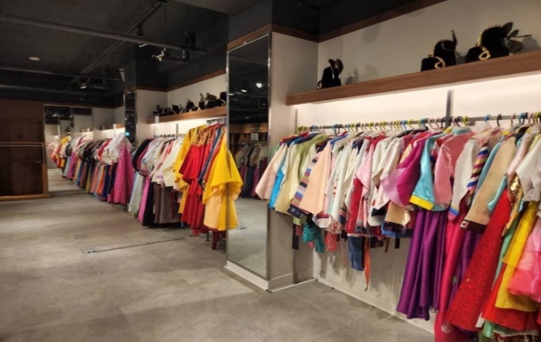
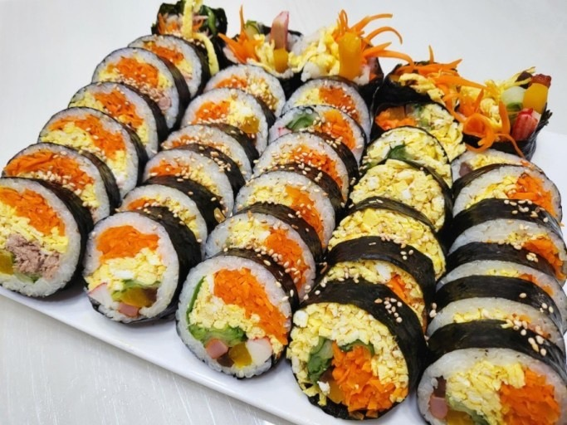
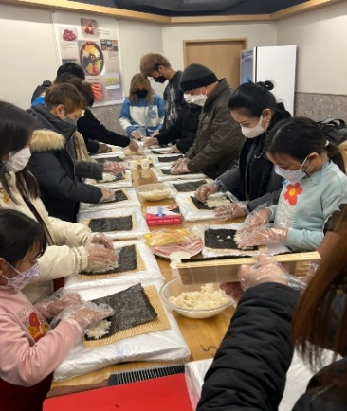
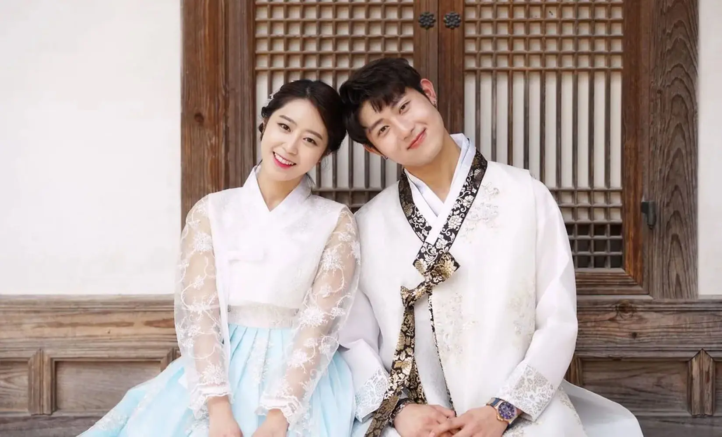

อาหารกลางวัน (5)
รับประทานอาหาร ชาบู ชาบู สไตล์เกาหลี เซทหมู ผักสด และน้ำซุปใส กลิ่นหอม รสชาติกลมกล่อม
น้ำจิ้มสไตล์เกาหลี เสิร์ฟพร้อมเครื่องเคียง และข้าวสวย
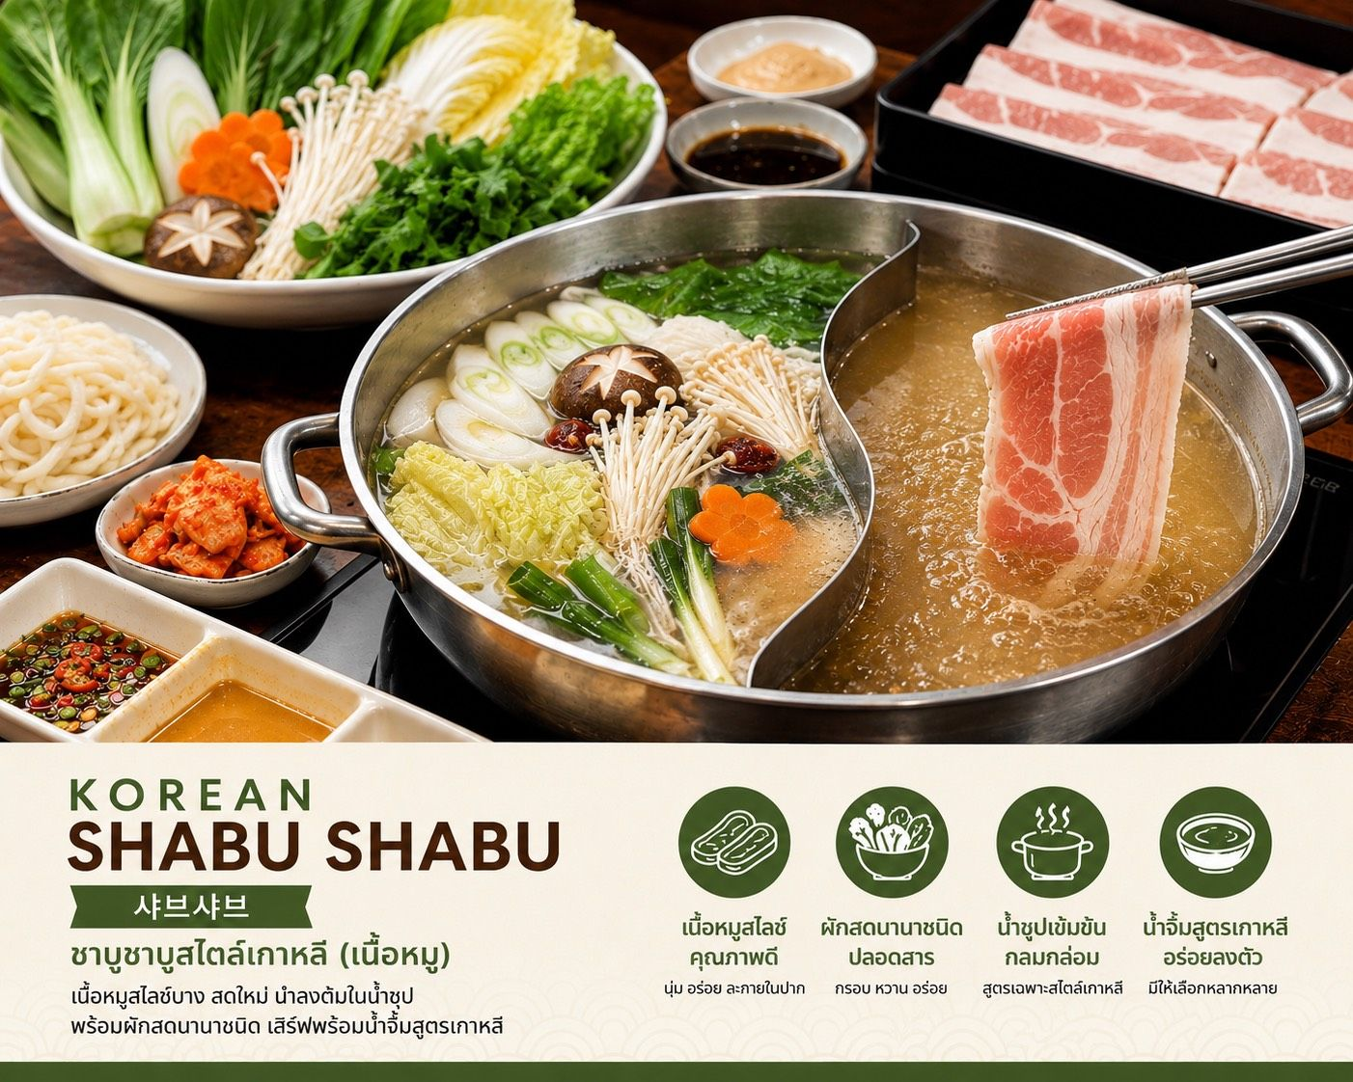

..ก่อนกลับให้ท่านได้ซื้อของฝากที่ “ซุปเปอร์มาเก็ต หรือร้านละลายเงินวอน” ร้านที่มีขนมเกาหลีให้เลือกมากมาย อาทิ เวเฟอร์ช็อกโกแลค มาม่าเกาหลีรสต่างๆ นมกล้วย ป็อกกี้ บราวนี่ มันฝรั่ง ต็อกบ็อกกี ถั่วอัลมอน สาหร่ายเกาหลี เหล้าโซจู ของใช้ในบ้าน ฯลฯ อิสระให้ท่านได้เลือกซื้อตามอัธยาศัย
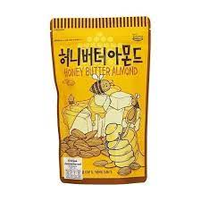
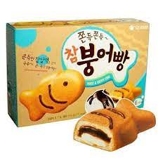
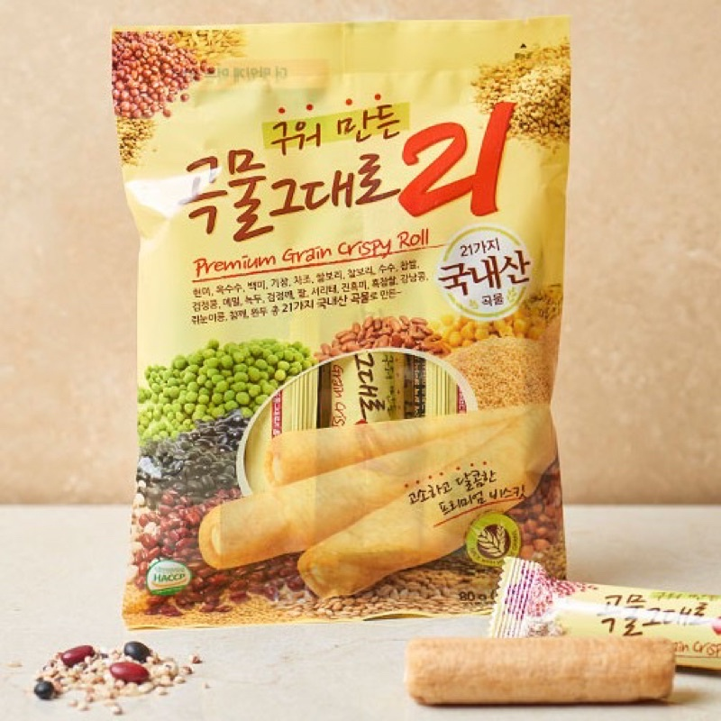
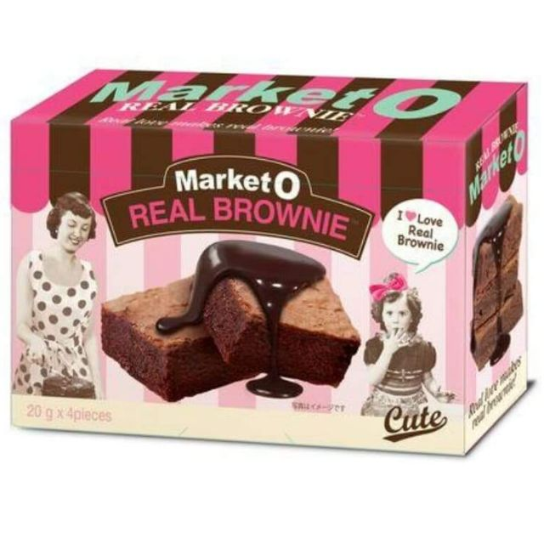
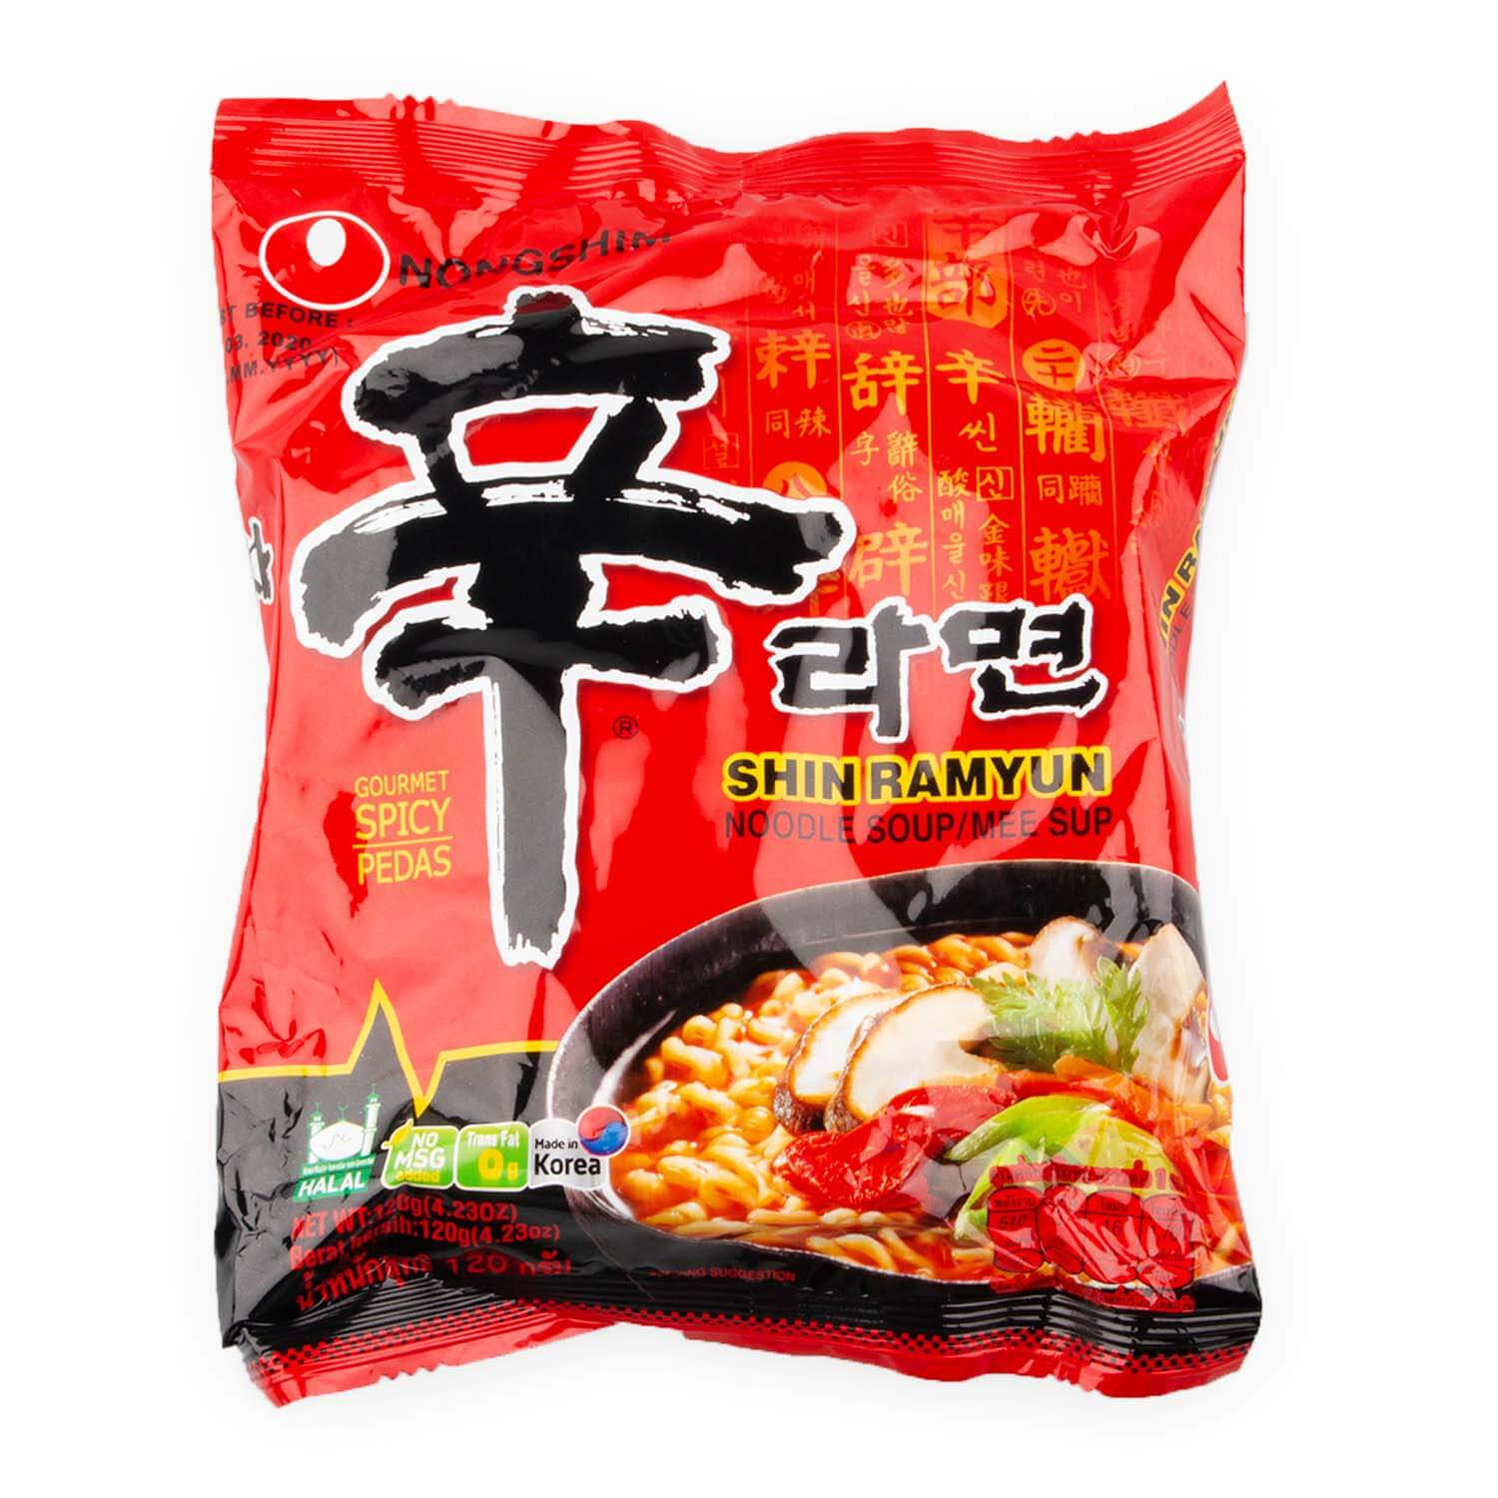
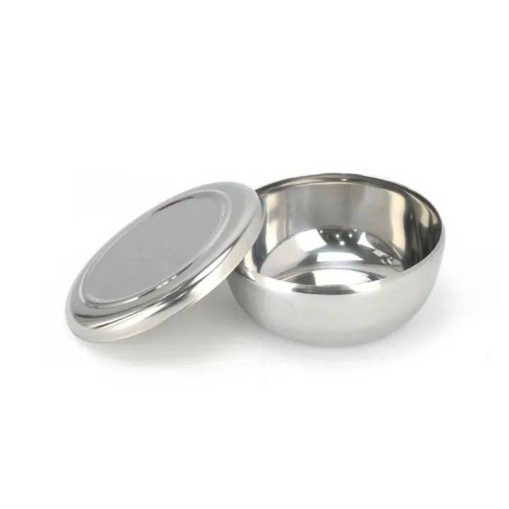

ได้เวลาสมควร นำท่านเดินทางสู่สนามบินอินชอน

เส้นทางบินระหว่างประเทศไทยและเกาหลี (เวลาที่ไทยช้ากว่าเกาหลีใต้ 2 ชั่วโมง)

สายการบิน | ICN-BKK | เวลาออก | เวลาถึง
Korean Air | KE651 | 18.05 | 21.45

21.45 น. เดินทางถึงสนามบินสุวรรณภูมิ โดยสวัสดิภาพ พร้อมความประทับใจ

รายการเดินทางครั้งนี้ขอเปลี่ยนแปลงตามความเหมาะสม เนื่องจากสภาวะอากาศ การเมือง สายการบิน การจราจร ช่วงฤดูกาล ช่วงเทศกาลของเมืองต่างๆ หรือเหตุการณ์ที่อยู่เหนือการควบคุมเป็นต้น บริษัทฯ จะปรับเปลี่ยนโดยคำนึงถึงผลประโยชน์ของลูกค้าเป็นสำคัญ บริษัทจะไม่รับผิดชอบและไม่สามารถคืนค่าใช้จ่ายต่างๆ ได้ ในทุกกรณี
เพื่อไม่ขัดต่อกฏหมายแรงงาน เรื่องจำนวนชั่วโมงเวลาการขับรถ ไม่เกิน 6-12 ชั่วโมงต่อวัน

หมายเหตุ : กรณีกรุ๊ปส่วนตัว กรุ๊ปนักเรียน นักศึกษา กรุ๊ปอาจารย์ กรุ๊ปคุณหมอ กรุ๊ปดูงาน
ไม่สามารถใช้ราคาดังกล่าวในโปรแกรมได้
*กรุ๊ปเหมา บวกราคาเพิ่มจากหน้าร้าน ท่านละ 3,000.- บาท

** รับจองเฉพาะลูกค้าที่เดินทางไป-กลับพร้อมคณะเท่านั้น **

**ลงทะเบียนก่อนเดินทางเข้าประเทศเกาหลีใต้**
K-ETA (Korea Electronic Travel Authorization (ผู้จัดลงทะเบียนให้)
ค่าบริการ 500 บาท/ท่าน

เอกสารเพิ่มเติม หนังสือเดินทางจะต้องเป็นเล่มปัจจุบัน และมีอายุมากกว่า 6 เดือน กรุณาสแกนไฟล์รูปภาพให้ชัดเจน
- รูปถ่ายหน้าตรงพื้นหลังสีขาว อายุไม่เกิน 3 เดือน
- กรอกข้อมูลส่วนตัว และอื่นๆ (ทางผู้จัดจะมีแบบฟอร์มให้กรอก)
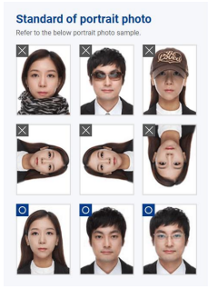
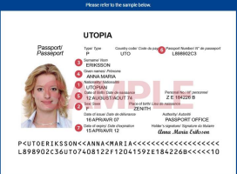

อัตราค่าบริการ และเงื่อนไขรายการท่องเที่ยว
วันเดินทาง 4 วัน 2 คืน | จำนวนคน/กรุ๊ป | ราคาผู้ใหญ่  ไม่มีราคาเด็ก | พักเดี่ยว
13-16 สิงหาคม 2569 | 20+1 | 20,999.- | 6,900.-
18-21 สิงหาคม 2569 | 20+1 | 19,999.- | 5,900.-
20-23 สิงหาคม 2569 | 20+1 | 19,999.- | 5,900.-
25-28 สิงหาคม 2569 | 20+1 | 19,999.- | 5,900.-
27-30 สิงหาคม 2569 | 20+1 | 19,999.- | 5,900.-
03-06 กันยายน 2569 | 20+1 | 19,999.- | 5,900.-
10-13 กันยายน 2569 | 20+1 | 19,999.- | 5,900.-
17-20 กันยายน 2569 | 20+1 | 20,999.- | 6,900.-

ทางบริษัทขออนุญาตเก็บทิปที่สนามบินสุวรรณภูมิ ท่านละ 1,700 บาท หรือ 57,000 วอน/ท่าน/ทริป

***เด็กอายุ 2 ขวบ – 12 ปี หากต้องการพักห้องเดียวกับผู้ใหญ่ 2 ท่าน จะไม่มีบริการเตียงเสริม

ราคาเด็กทารก (อายุต่ำกว่า 24 เดือน ณ วันที่เดินทางกลับ) ราคาพิเศษ 6,400 บาท*
*เด็กทารกสามารถเดินทางโดยนั่งบนหน้าตักของผู้ใหญ่ (คุณพ่อหรือคุณแม่) โดยอนุญาตให้เด็กทารกหนึ่งคนต่อผู้ใหญ่สองคนเท่านั้น จำนวนเด็กทารกต่อเที่ยวบินถูกจำกัดไว้เพื่อความปลอดภัย และสายการบินสามารถปฏิเสธการนำเด็กทารกเดินทางไปกับท่าน ส่วนผู้จัด เราคำนึงถึงความปลอดภัยและเพื่อสร้างความสุขแก่คณะผู้เดินทาง จัดห้องพัก ผู้ใหญ่ 2 ท่าน+1เด็กทารก ทางทัวร์ไม่มีบริการอาหารเด็กทารก

